南水〔2025〕43号

南安市水利局关于南安市九都镇大中型水库“润泽库区、造福移民”工程
实施方案的批复

九都镇人民政府：
你镇《九都镇人民政府关于申请批复九都镇大中型水库“润泽库区、造福移民”工程实施方案的函》（南九政函〔2025〕8号）及附件收悉。根据该项目专家组审查意见，经审查，原则同意该项目实施方案及概算。现就有关事项批复如下：
一、项目名称：南安市九都镇大中型水库“润泽库区、造福移民”工程
二、建设地点：九都镇新东村、金圭村
三、责任主体：九都镇人民政府
四、建设规模及内容：
建设水利文化园、无动力公园、环库湾线性公园及公共停车场等文化休闲活动场地；对周边步道、挡墙、花池、休闲长廊、建筑立面等基础设施及配套设施进行改造提升；建设智慧导览导视服务系统。详见实施方案。
五、建设工期：按照合同工期
六、项目总投资及资金来源：概算总投资1356.58万元，其中建安工程费1109.31万元、临时工程投资14.46万元、独立费用168.21万元、基本预备费64.60万元。由上级移民扶持资金及自筹资金组成。
七、项目建设单位要严格执行国家有关招标投标的规定，认真做好招投标工作。
八、工作要求：
（一）严把项目资金管理关。移民后扶项目资金主要用以补助移民项目建设的直接费用和间接费用（包括项目前期工作文件编制费和评审费、招标费、监理费、造价审核费等），不得用以支付项目法人单位人员经费和运转经费、交通工具和办公设备购置、楼堂馆所建设、偿还债务等报批费用支出。任何单位、任何人不得滞留、侵占、截留、挪用、骗取、冒领移民资金，或将移民资金改作其他用途；责任主体要规范会计基础工作，设置后期扶持资金辅助账，加强原始报账凭证管理，规范财务审批流程，确保资金安全。
（二）严格规范项目实施。后扶项目一经批复，必须严格执行，未经批准擅自更改项目名称、建设地点、改变或增加（减少）建设内容、主要工程量（包括手续不完整的隐蔽工程），将不予验收。责任主体应落实项目法人责任制、招标投标制、建设监理制和合同管理制，严格按照政府和行业主管部门的规定，做好项目公示、通告等手续报批（或报备）及管理工作，确保按时完成建设任务。
请据此组织实施，对危大分项工程，应专项设计，并根据设计要求，督促做好施工前专项施工方案编制。
项目档案资料应与项目建设进展同步收集，并报送一份至市水利局移民中心存档，档案资料应真实有效并符合档案管理规定。

附件：南安市九都镇大中型水库“润泽库区、造福移民”工程专家组审查意见

南安市水利局
2025年3月11日
（此件主动公开）

附件
南安市九都镇大中型水库“润泽库区、造福移民”工程专家组审查意见
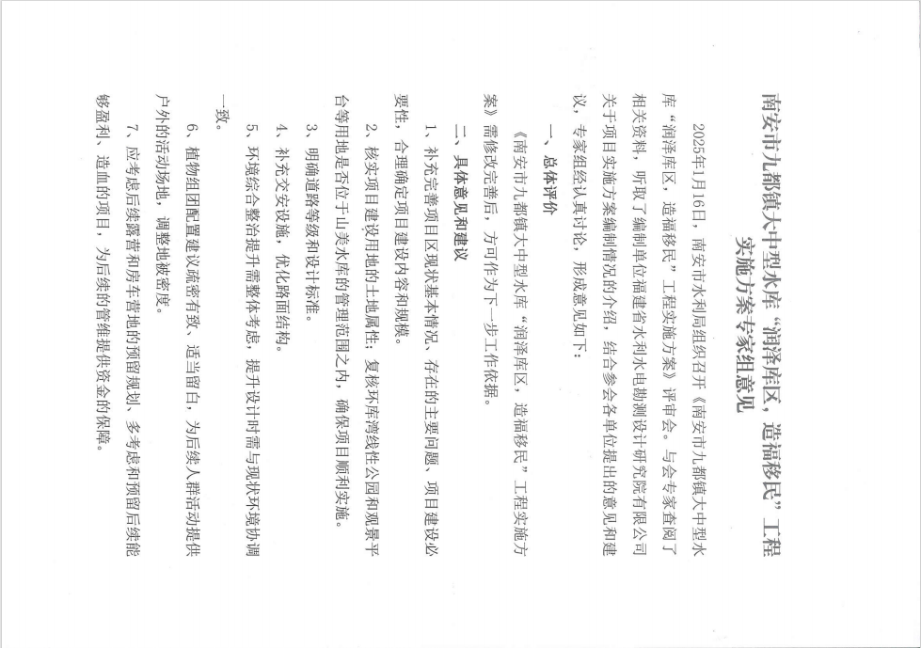
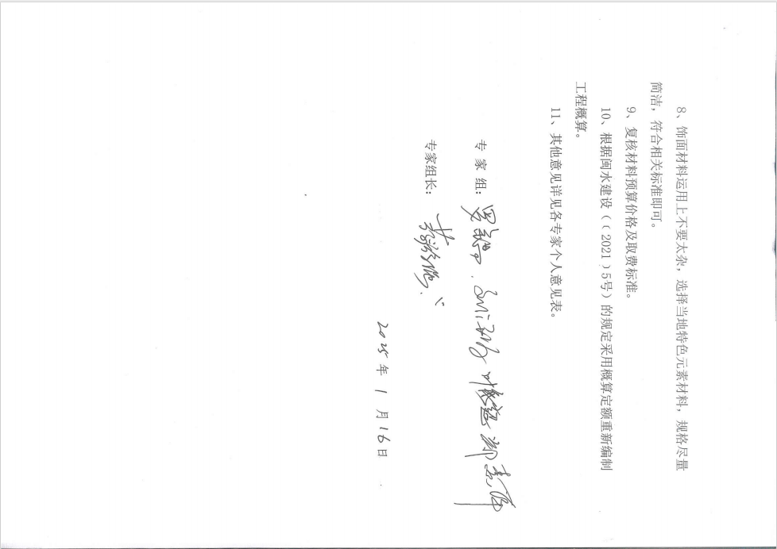

抄送：泉州市水利局、泉州市水利水电工程移民发展中心。
南安市水利局办公室 2025年3月11日印发

